Муниципальная олимпиада для детей с ограниченными возможностями здоровья «Традиции и культурное наследие народов Тюменской области»

РЕФЕРАТ

Чаепитие как традиция русского народа

Работу выполнила
Пименова Ксения Дмитриевна,
МАОУ КСОШ, 7 класс

Руководитель:
Тимченко Марина Анатольевна,
учитель русского языка
первой категории
МАОУ КСОШ

Казанское, 2020

Содержание
Введение ……………………………………………………………… 3
1. История появления чая на Руси …………………………………... 5
2. Традиции русского чаепития ……………………………………. 5
3. Элементы русского чаепития …………………………………….. 7
4. Кто и как пил чай на Руси ………………………………………….. 8
4.1 Дворянское чаепитие
4.2 Чаепитие у помещиков и купцов
4.3 Простой народ и чай
5. Правила русского чаепития ………………………………………… 10
5.1 Как пить чай: правила этикета
5.2 Запреты во время чаепития
6. Травяные чаи …………………………………………………………. 11
7. Интересные факты …………………………………………………… 11
Заключение ……………………………………………………………… 12
Список использованной литературы ………………………………….. 13

Введение.
Чай является одним из любимых напитков многих народов земного шара:он утоляет жажду, бодрит, а иногда даже и лечит. Однако для России чаепитие, история которого уходит в глубокую древность,стало настоящей традицией. Первые упоминания о чае встречаются в древних летописях. Так еще до появления китайского чая на Руси был известен целебный отвар, называемый иван-чаем. Им лечили раненых воинов, посыпая порошком из сухих листьев раны, давая ослабленным отвар растения, о лекарственных свойствах которого знали издревле.[1, с.301].Чай считался народным напитком, так как изначально русское дворянство эту традицию не слишком жаловало, а в зависимости от моды подражало то немцам, то французам, то англичанам. Популярен чай был и в купеческой среде.
Считалось, что чаепитие - это своеобразный отдых, общение в приятном кругу. Самовар растапливался еловыми шишками. Смолянистый, горьковатый аромат дымка расслаблял и успокаивал. Кроме того, перед закипанием этот нехитрый прибор издавал звуки, подобно стрекоту сверчка за печкой, и это придавало особый уют чайному столу. Чаю заваривалось много, чтобы хватило на долгую неторопливую беседу. О чаепитии сложили множество пословиц и поговорок, песен и стихов: «На Руси еще чаем никто не подавился», «Такой чай, что сквозь него Москву видать», «По чаям (трактирам) ходить, добру не быть».[2, с.332]. На самоварах иногда делались разные надписи: «Самовар кипит, уходить не велит», «Где есть чай, там и под елью рай».
Даже гостей в России зовут именно «на чай»: «Милости просим на чашку чая!» Что означало приглашение в гости хороших знакомых или друзей дома. Чай даже был мерилом человеческих отношений: если о людях говорили, что «они вместе чай пить ходят», то было понятно – отношения у них самые сердечные; а если кто поссорился, то о них говорили, что «который день чай врозь пьют». Да и сейчас, приглашая в гости, необходимо оказать человеку уважение – напоить его чаем.
Приятные посиделки сопровождались историями и загадками:
- Под одной крышей четыре брата стоят.
- Из горячего колодца через нос водица льётся.
- Был листок зелёным – чёрным стал, томлёным, был листочек зубчатым – стал листочек трубчатым, был он на лозине – стал он в магазине.
- Белый камень во рту тает.
- Кольцо не простое, кольцо золотое, блестящее, хрустящее, всем на загляденье, ну и объедение.
- В печь сперва его сажают, а как выйдет он оттуда, то кладут его на блюдо, ну теперь зови ребят, по кусочку все съедят.
- Стоит толстячок, подбоченивши бочок, шипит и кипит, всем чай пить велит.
- Он пыхтит как паровоз, важно кверху держит нос, пошумит, остепенится – пригласит чайку напиться.
Чай в русской культуре в первую очередь духовная и душевная процедура. В «Толковом словаре живого великорусского языка» В. И. Даля глагол «чаевать» означает «проклажаться за чаемъ, пить его въ раздольи».[3, с.232].
Чайная церемония запечатлена на картинах многих художников: Бориса Кустодиева «Извозчики в трактире», «Купчиха за чаем», Маковского К.Е. «За чаем», Богданова-Бельского Н.П. «Чаепитие», Васнецова В.М. «Чаепитие в таверне», Переверзева А. К. «Интерьер. Север», Коровина К.А. «За чайным столом», И.Э. Грабаря «За самоваром».
Русские писатели тоже не раз упоминали и описывали в своих произведениях традицию чаепития. Известно, что Л.Н. Толстой и А.П. Чехов были большими любителями чая, считали его напитком не только для тела, но и для души. А.С. Пушкин во многих произведениях упоминает о традиционном чае, чаепитии, например, в «Станционном смотрителе» мы узнаем, что первая забота героя повести, приехавшего на станцию после проливного дождя, была поскорее переодеться, вторая — спросить себе чаю… «Эй, Дуня! — закричал смотритель, — поставь самовар да сходи за сливками". При сих словах вышла из-за перегородки девочка лет четырнадцати и побежала в сени. Красота ее меня поразила…» На страницах романа в стихах «Евгений Онегин» также описывает традицию русского чаепития:
Смеркалось; на столе, блистая, Шипел вечерний самовар, <…>По чашкам темною струею Уже душистый чай бежал, И сливки мальчик подавал.
Как видим, чайная традиция очень любима русским народом. Цель моего исследования: выявить особенности церемонии русского чаепития, расширить знания о культуре и традициях своего народа.
- История появления чая на Руси
До 17 века на Руси и слышать не слышали о таком напитке, как чай черный, байховый. Русскому царю Ивану Грозному привезли его в подарок от монгольского хана, и хоть чай ему понравился, распространения он не получил, поскольку доставлять его нужно было из Китая, что было очень накладно, поэтому простой люд по-прежнему заваривал травки, уважал кипрей, ласково называя его иван-чаем. До 18 века чай, поставляемый через Монголию и Сибирь, был доступен только царской семье и прочей знати.И только в 19 веке в Москве открылись первые чайные. Чай стал доступнее, в чайные приходили, чтобы встретиться с нужными людьми, пообщаться и испить чаю.

2. Традиции русского чаепития
Как только чай прочно вошел в жизнь высших слоев общества, начали формироваться традиции чаепития на Руси. В купеческих семьях было принято пить чай из блюдечек, считалось, что так он быстрее остывает. На стол ставили начищенный до блеска самовар, выставляли лакомства. Чаепитие на Руси продолжалось несколько часов. За чайным столом не разрешалось курить, петь, было не принято громко смеяться, разговаривать, спорить. Тяжелые темы за столом не поднимались. Все было чинно и спокойно. Можно было тихо общаться, читать, разгадывать шарады.
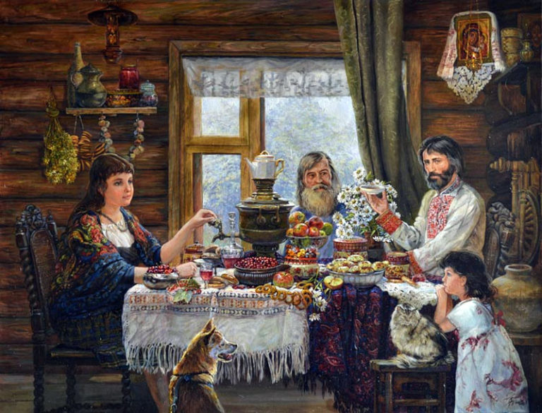
Чай в доме разливала хозяйка, и только в случае крайней необходимости это действо доверялось старшей из дочерей, что соответствовало неписаному правилу – чай должен разливать всегда один и тот же человек, хорошо с этим делом знакомый. За столом было самое почетное место — под образами, туда садились хозяева, или оно отводилось самым дорогим гостям. Чашки чая гостям передавались со словами «На здоровье», в ответ получали «Благодарю». Дети были полноправными членами чайной церемонии, только они должны были соблюдать правила: не толкаться, не болтать, не перебивать старших. Они должны были учиться вести себя степенно.[4].

3. Элементы русского чаепития
3.1. Главной фигурой на столе считался пузатый, начищенный до блеска самовар. Когда-то его раздували при помощи сапога, потом он стал электрическим, но так и остался самым важным элементом чайного застолья. Самовар ставился непосредственно на чайный стол либо на небольшой столик, приставленный в торце стола.
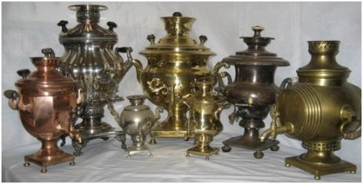
3.2. Заварка готовилась отдельно: чайные листья насыпали в маленький заварочный чайник, а сверху надевали тряпичную бабу, которая исполняла роль грелки для распаривания чая. Сшитые из плотного материала, они также являются настоящими образцами народного декоративного искусства. Им придают форму петухов, сказочных зверей или кукол-матрешек. Полученную заварку разливали по чашкам и разбавляли кипятком. А как иначе? Русский чай должен прежде всего согреть гостей, приходящих с мороза. Каждый мог выбрать крепость напитка. Этот способ заваривания чая популярен в России до сих пор.
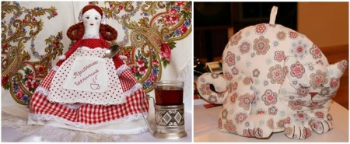
3.3.Чай заваривался в большом толстостенном фарфоровом чайнике, долго сохраняющем тепло. В крышке обязательно должно быть отверстие для выхода пара. Чайник обдается кипятком, засыпается заварка. Три–пять минут чай упаривается. Потом чай "женят", то есть чай из заварочного чайничка отливается в кружку, затем - назад. При этом заварка оседает на дно чайника. Должен получиться вкусный ароматный напиток насыщенного цвета. Мед, варенье и сахар (до определенного времени кусковой) подавали к чаю отдельно. Так же отдельно можно подать к чаю горячие сливки или молоко с пенками, предварительно около часа томленные в керамическом горшочке в печи.
3.4. В зажиточных домах использовалась фарфоровая посуда для чаепитий. В домах бедняков пили из того, что было в доме. В советские годы чай стали пить из стаканов. Главным изобретением того времени стал подстаканник. Он позволял не обжечь руки, наслаждаясь горячим напитком из стакана. Подстаканники изготавливали из медно-никелевого сплава для обычного люда и из серебра для людей побогаче. Особое распространение подстаканники получили на российской железной дороге. До сих пор чай в поездах подается в таких стаканах.
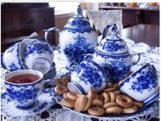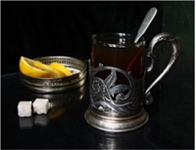
3.5. К чаю подавали сдобные изделия:сушки, баранки, пряники. И, конечно, на столе должно стоять варенье. Это исконно русское лакомство, в те далекие времена оно варилось на меду. Ягоды должны быть целыми, сироп – тягучим. Обязательно подавался сахар в вазочке. Хотя раньше он был только кусковым, его кололи на маленькие кусочки, каждый брал такой кусочек, обмакивал в чай и ел, запивая чаем. Такая церемония называлась «пить чай вприкуску». В особо бедных семьях чай пили «вприглядку», только посматривая на вазочку с сахаром, поскольку он был доступен только по праздникам. Кроме этого, к столу могут быть поданы различные добавки к чаю, которые способны изменить его аромат и вкус по усмотрению гостя. Такими добавками могут быть свежие или сушёные ягоды и фрукты, травы или сладкие настойки.[4].

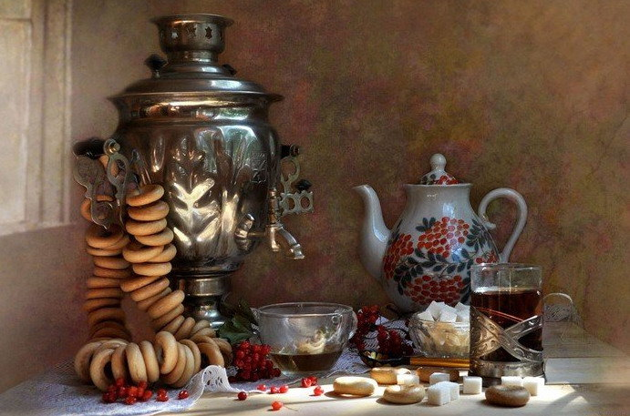

4. Кто и как пил чай на Руси
Каждое сословие на Руси неоднозначно относилось к чаю, поэтому традиции чаепития складывались у них по-разному. В чашки обязательно не доливая 1см от края, что считалось хорошим тоном. В мещанских и купеческих семьях позволено было подавать чашки с горячим чаем на глубоких блюдах, из которых его и пили вприкуску с сахаром или вареньем, держа блюдце в ладони с особым шиком.Полные стаканы с чаем «до самого верха» подавались в трактирах, где пившее его простонародье считало вправе потребовать на свою копейку, чтобы стаканы наполнялись абсолютно полными. [5].

Дворянское чаепитие
Дворяне одними из первых начали пить чай. Они копировали обычаи, принятые у англичан: к чаю стол накрывался два раза в день, обязательно покрывали стол белой скатертью. На столе присутствовала дорогая фарфоровая посуда, чтобы подчеркнуть изысканность церемонии. Часто чай пили на открытых летних террасах. За чаем гости общались на утонченные темы.
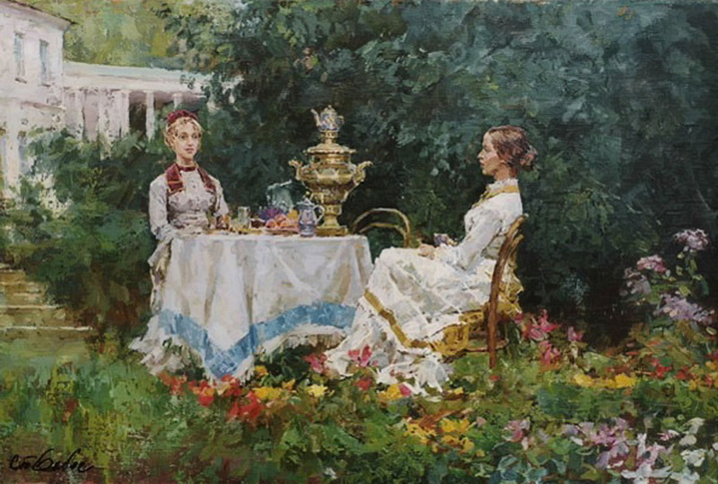

Чаепитие у помещиков и купцов
Культура чаепития у этих сословий с самоваром и большим количеством еды, так, чтобы стол ломился от пирогов, пирожков, кренделей, бубликов и баранок. Стол накрывали цветастой скатертью, старались показать всю свою роскошь. Пили чай из блюдечка, вприкуску с сахаром, да калачами. Считалось, что за таким богатым столом купцы проводили по несколько часов, общались, заключали сделки, выпивали по 20 чашек чая.

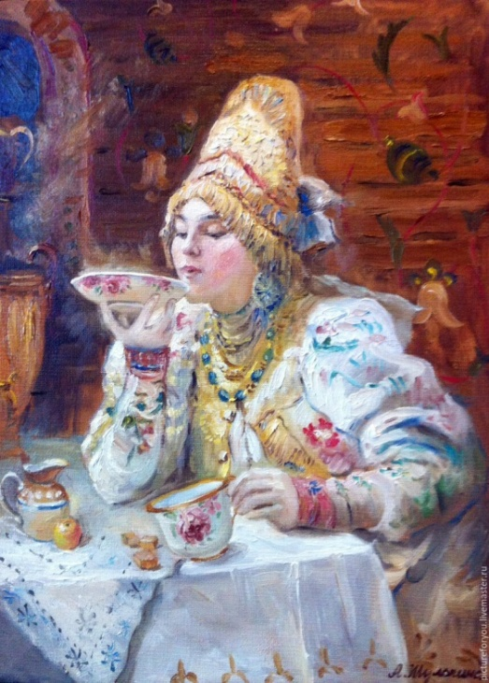

Простой народ и чай

Простому народу не по корману был заморский чай, чаще всего заваривали травяные чаи из мяты, зверобоя, иван-чая, душицы. Очень популярен был сбитень на основе пряностей и меда. Пили квас, приготовленный на ржаных корочках. После 1917 года чай стал доступнее, но по-прежнему простые люди экономили, заваривая чай, они разбавляли заварку до бледно-желтого цвета.

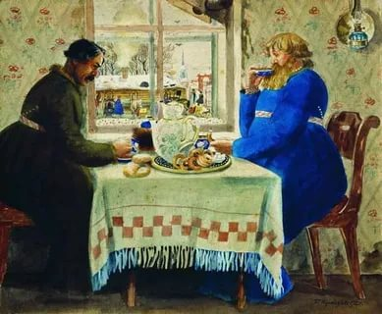

5. Правила русского чаепития
Чтобы не выглядеть полной невеждой на русском чаепитии, нужно было знать и придерживаться определенных правил.

5.1 Как пить чай: правила этикета
- Нужно следить, чтобы края чайной чашки оставались чистыми, не допускается оставлять на ней следы жирной пищи. Необходимо перед началом чаепития промокнуть губы салфеткой.
- Бисквиты, которые часто подают к чаю, нужно есть ложечкой. Если подан песочный или слоеный торт, необходимо использовать вилку и нож. С помощью этих приборов едят и пироги со сладкой начинкой. Ножом аккуратно отрезают небольшой кусочек, с помощью вилки отправляют его в рот. Пирожные едят ложечкой.
- Если к чаю подан сахар-рафинад в общей вазочке, необходимо использовать специальные щипцы, с помощью которых необходимое количество кусочков можно положить себе в чай или на блюдце.
- Раньше, чтобы показать, что чаепитие окончено, гость переворачивал свою чашку на блюдце. Сейчас можно просто положить ложечку в чашку, это воспримется хозяином, как отказ от чая.

Запреты во время чаепития
- Не следует дуть на чай, даже, если он очень горячий. Тем более что нельзя пить чай из ложечки, это признак дурного тона. Пройдет всего несколько минут, и чай остынет, нужно просто немного подождать.
- В купеческих домах пили чай из блюдечек, но сейчас эта традиция ушла в историю, поэтому так делать за столом не нужно.
- Чайную ложку после размешивания чая не следует оставлять в чашке или класть на скатерть, для этого есть блюдце.
- Не стоит оттопыривать мизинец, держа чайную чашечку.
- Чайная чашка всегда подносится ко рту, наклоняться, чтобы отхлебнуть глоток, не нужно.
- Пить чай нужно беззвучно, громкие прихлебывания, чавканье неуместно.

6. Травяные чаи
Издавна русский народ использует для приготовления чая травы, которые обладают целебными свойствами и благотворно влияют на здоровье человека. Травяные чаи могут оказывать на человека разное действие: утром они пробуждают его от глубокого сна; после работы - снимают усталость, нервозность; если принять такой чая перед сном, то он окажет успокаивающее действие на нервную систему, поможет расслабиться и вызвать у человека полноценный и здоровый сон.
Самым популярным русским травяным чаем считается иван-чай, или кипрей. Его впервые стали заготавливать в местечке Капорье, что недалеко от Санкт-Петербурга. Это иммуноукрепляющий, тонизирующий и ароматный напиток долгое время поставлялся в Великобританию и был одним из важных экспортных товаров Российского государства. Иван-чай и сейчас произрастает в Тюменской области, есть он и в лугах Ишимского и Казанского района. Травяной чай можно приготовить в домашних условиях: обычно используют высушенное сырье: листья, ягоды и плоды, что придает чаю аромат и изысканный вкус.
Сырьё для таких чаев собирать можно практически всё лето, причём не только цветущие растения. Достаточно одной веточки или нескольких листьев, чтобы придать напитку (не обязательно чаю) ароматный запах и вкус. А также наши предки применяли сухие травы при выпечке хлеба и как приправы, в рецептах многих блюд.

7. Интересные факты
- Известный на весь мир русский чайный атрибут — самовар был завезен в Россию Петром I из Голландии. Русские мастера его видоизменили и усовершенствовали. Лучшие экземпляры производились в Туле, где мастера соревновались в умении придать самовару особое изящество и художественность. Самовар стал не просто емкостью для кипячения воды, но настоящим произведением искусства. В древности похожие приспособления использовались в Иране, Китае и Японии. Подобный высокий сосуд существовал даже в Древнем Риме.
- Со времен Елизаветы Петровны, основавшей Императорский фарфоровый завод, и Екатерине II в России изготавливают фамильные чайные сервизы, по качеству не уступающие ни восточным, ни европейским керамическим изделиям. Гжельские сервизы пользуются заслуженной популярностью во всем мире.
- Интересна роль блюдца в русском чаепитии. У купечества и крестьянства было принято пить чай из блюдца, вприкуску с сахаром или сладостями. Однако, в аристократическом обществе эта привычка считалась вульгарной. Когда чашку возвращали на блюдце, означало, что чая больше не нужно. То же значение имел перевернутый стакан или ложечка, оставленная в чашке.
- Из-за дороговизны напитка часто случались подделки. Под видом китайского чая могли продать обычные травяные сборы. Такие «чаи» изготавливались из душицы, иван-чая, коры и листьев деревьев, а также измельчённых фруктов и ягод.
- Романс (музыкальный жанр) появился именно во время чаепитий. Так как многие темы обсуждались именно за столом, а наложить «жизненные» стихи на музыку было несложно.
- В селе Созоново Тюменского района традиционно проходят народные гуляния, посвященные первому появлению чая в России. Место выбрано не случайно, считается, что именно через этот населенный пункт в 17 веке пролегал путь столь любимого сибиряками напитка в наши края. [6] На таких мероприятиях предлагают дегустацию различных чаев с добавлением листа кипрея, смородины и малины, плодов шиповника. В программе выступления самодеятельных коллективов, мастер-классы по изготовлению обрядовых и сувенирных кукол. Кроме того в самой Тюмени Вам предложат экскурсию по исторической ее части, которая закончится в старинном купеческом особняке, где предложат продегустировать ароматные сибирские травяные чаи.
Заключение
Все со временем меняется, но чаепитие по прежнему остается традицией многих народов. В современном обществе, конечно, чайные традиции не соблюдаются так строго, но неизменным остаётся одно: тепло и уют дома, где можно собраться за столом и выпить чашечку чая. Также чаепитие может быть организовано для друзей, коллег и официальных гостей. В зависимости от ситуации будут определяться посуда, угощения, порядок проведения чаепития.
Русская церемония чаепития создает условия для задушевного разговора. Чай в России всегда был поводом для долгой неторопливой и добродушной беседы, способом примирения и решения деловых вопросов. Много чая, угощений, приятная компания и обсуждение любых вопросов и тем – вот составные части чайной церемонии по-русски.
Кроме того, сегодня возобновляются традиции заготовки душистых травяных чаев. Такие чаи куда более эффективны нежели фиточаи из аптеки или сомнительные БАДЫ. Кроме того, они обладает неповторимым натуральным вкусом. А травы, собранные своими руками на природе, насыщены солнышком, чисты и полезны.
Чайная традиция являются неотъемлемой частью культуры России и русского народа. Пройдя в своем развитии через века, культура чаепития приобрела особое значение и является своеобразной визитной карточкой России.

Литература
- Этнография восточных славян. Очерки традиционной культуры. Москва, издательство «Наука», 1987.
- Большой иллюстрированный толковый словарь русского языка: современное написание// В.И. Даль. – М.: Астрель, 2006.
- «Толковый словарь живого великорусского языка» // В. И. Даль. 3 т. М.: Просвещение, 2001.
- https://www.livemaster.ru/topic/3394178-article-istoriya-russkogo-chaepitiya
- https://www.ruspravda.info/Traditsii-russkogo-chaepitiya
- https://wwwpark72.ru/culture/80298/

